大招9 弦中点问题与点差法
当一条斜率为k的直线与圆锥曲线交于点A，B，若$G\left(x_{0},y_{0}\right)$是线段AB的中点，则运用点差法可以得到点G的坐标与直线AB的斜率k存在一定的关系，下面就分椭圆、双曲线、抛物线三种情况进行探讨．
1．椭圆弦中点问题
若直线$l:y=kx+p$与椭圆$C:\frac{x^{2}}{a^{2}}+\frac{y^{2}}{b^{2}}=1(a>b>0)$交于$A\left(x_{1},y_{1}\right)$，$B\left(x_{2},y_{2}\right)$两点，
且$G\left(x_{0},y_{0}\right)$是线段AB的中点，如图，则$k=-\frac{b^{2}x_{0}}{a^{2}y_{0}}$．
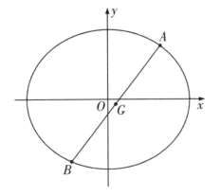
证明 因为点$A\left(x_{1},y_{1}\right)$，$B\left(x_{2},y_{2}\right)$都在椭圆$C:\frac{x^{2}}{a^{2}}+\frac{y^{2}}{b^{2}}=1(a>b>0)$上，
所以$\{\begin{aligned}\frac{x_{1}^{2}}{a^{2}}+\frac{y_{1}^{2}}{b^{2}}=1, \\ \frac{x_{2}^{2}}{a^{2}}+\frac{y_{2}^{2}}{b^{2}}=1,\end{aligned}$（点在椭圆上），所以$\frac{x_{1}^{2}-x_{2}^{2}}{a^{2}}+\frac{y_{1}^{2}-y_{2}^{2}}{b^{2}}=0$（作差），
所以$\frac{y_{1}^{2}-y_{2}^{2}}{x_{1}^{2}-x_{2}^{2}}=-\frac{b^{2}}{a^{2}}$，所以$\frac{y_{1}-y_{2}}{x_{1}-x_{2}}⋅\frac{y_{1}+y_{2}}{x_{1}+x_{2}}=-\frac{b^{2}}{a^{2}}$．
因为$k=\frac{y_{1}-y_{2}}{x_{1}-x_{2}}$，$x_{0}=\frac{x_{1}+x_{2}}{2}$，$y_{0}=\frac{y_{1}+y_{2}}{2}$，所以$k=-\frac{b^{2}x_{0}}{a^{2}y_{0}}$．
2．双曲线弦中点问题
若直线$l:y=kx+p$与双曲线$C:\frac{x^{2}}{a^{2}}-\frac{y^{2}}{b^{2}}=1$（$a>0$，$b>0$）交于$A\left(x_{1},y_{1}\right)$，$B\left(x_{2},y_{2}\right)$两点，且$G\left(x_{0},y_{0}\right)$是线段AB的中点，如图，则$k=\frac{b^{2}x_{0}}{a^{2}y_{0}}$．
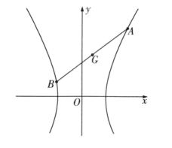
证明 因为点$A\left(x_{1},y_{1}\right)$，$B\left(x_{2},y_{2}\right)$都在双曲线$C:\frac{x^{2}}{a^{2}}-\frac{y^{2}}{b^{2}}=1$（$a>0$，$b>0$）上，
所以$\{\begin{aligned}\frac{x_{1}^{2}}{a^{2}}-\frac{y_{1}^{2}}{b^{2}}=1, \\ \frac{x_{2}^{2}}{a^{2}}-\frac{y_{2}^{2}}{b^{2}}=1,\end{aligned}$（点在双曲线上），所以$\frac{x_{1}^{2}-x_{2}^{2}}{a^{2}}-\frac{y_{1}^{2}-y_{2}^{2}}{b^{2}}=0$（作差），
所以$\frac{y_{1}^{2}-y_{2}^{2}}{x_{1}^{2}-x_{2}^{2}}=\frac{b^{2}}{a^{2}}$，所以$\frac{y_{1}-y_{2}}{x_{1}-x_{2}}⋅\frac{y_{1}+y_{2}}{x_{1}+x_{2}}=\frac{b^{2}}{a^{2}}$．
因为$k=\frac{y_{1}-y_{2}}{x_{1}-x_{2}}$，$x_{0}=\frac{x_{1}+x_{2}}{2}$，$y_{0}=\frac{y_{1}+y_{2}}{2}$，所以$k=\frac{b^{2}x_{0}}{a^{2}y_{0}}$．
3．抛物线弦中点问题
若直线$l:y=kx+p$与抛物线$C:y^{2}=2px(p>0)$交于$A\left(x_{1},y_{1}\right)$，$B\left(x_{2},y_{2}\right)$两点，
且$G\left(x_{0},y_{0}\right)$是线段AB的中点，如图，则$k=\frac{p}{y_{0}}$．
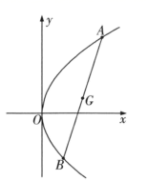
证明 因为点$A\left(x_{1},y_{1}\right)$，$B\left(x_{2},y_{2}\right)$都在抛物线$C:y^{2}=2px(p>0)$上，
所以$\{\begin{aligned}y_{1}^{2}=2px_{1} \\ y_{2}^{2}=2px_{2},\end{aligned}$（点在抛物线上），所以$y_{1}^{2}-y_{2}^{2}=2p\left(x_{1}-x_{2}\right)$（作差），
所以$\frac{y_{1}^{2}-y_{2}^{2}}{x_{1}-x_{2}}=2p$，所以$\frac{y_{1}-y_{2}}{x_{1}-x_{2}}⋅\left(y_{1}+y_{2}\right)=2p$．
因为$k=\frac{y_{1}-y_{2}}{x_{1}-x_{2}}$，$y_{0}=\frac{y_{1}+y_{2}}{2}$，所以$k=\frac{p}{y_{0}}$．
注：这里给出的都是焦点在x轴上的情形，焦点在y轴上时需要再根据点差法推导，不能直接套结论．点差法得到的结论在小题中可以直接用，在大题中要有推导过程．
2．点差法的基本题型
（1）求以定点为中点的弦所在直线的方程．
（2）过定点的弦和平行弦的中点轨迹问题．
（3）求与中点弦有关的圆锥曲线的方程．
（4）圆锥曲线上的两点关于某直线对称的问题．
与中点有关的几何特征：对称、垂直平分、等腰三角形、菱形、平行四边形等．
3．点差法在双曲线中的适用条件
已知双曲线$\frac{x^{2}}{a^{2}}-\frac{y^{2}}{b^{2}}=1(a>0,b>0)$，其任意弦$AB$的中点$M\left(x_{0},y_{0}\right)$．
当中点$M(x_{0},y_{0}$）满足$0≤\frac{x_{0}^{2}}{a^{2}}-\frac{y_{0}^{2}}{b^{2}}≤1$时，这样的双曲线的中点弦不存在（如图中的阴影部分），阴影部分将任何点当作M都找不到对应的AB；
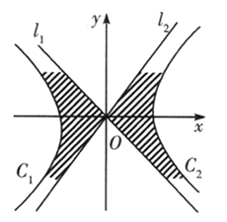
当中点$M\left(x_{0},y_{0}\right)$满足$\frac{x_{0}^{2}}{a^{2}}-\frac{y_{0}^{2}}{b^{2}}>1$或$\frac{x_{0}^{2}}{a^{2}}-\frac{y_{0}^{2}}{b^{2}}<0$时（对应位置代入具体点验证即可），这样的双曲线的中点弦存在．
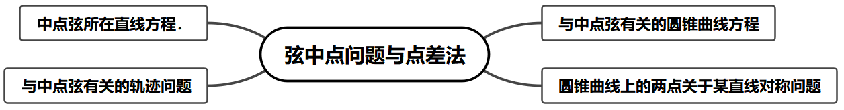
【典例1】已知双曲线$x^{2}-\frac{y^{2}}{2}=1$，过$B(1,1)$能否作直线$l$，使$l$与双曲线交于$P$，$Q$两点，且$B$是线段$PQ$的中点？这样的直线如果存在，求出它的方程；如果不存在，说明理由．
【大招指引】假设这样的直线存在，设点的坐标，代入双曲线方程，两式相减得到$\left(x_{1}+x_{2}\right)\left(x_{1}-x_{2}\right)-\frac{1}{2}\left(y_{1}+y_{2}\right)\left(y_{1}-y_{2}\right)=0$，再利用直线的斜率公式、中点坐标公式进行求解.
【解析】假设这样的直线存在，设点$P\left(x_{1},y_{1}\right)$，$Q\left(x_{2},y_{2}\right)$．
因为点$B$是线段$PQ$的中点，则$\{\begin{aligned}x_{1}+x_{2}=2, \\ y_{1}+y_{2}=2.\end{aligned}$
由$\{\begin{aligned}x_{1}^{2}-\frac{y_{1}^{2}}{2}=1, \\ x_{2}^{2}-\frac{y_{2}^{2}}{2}=1.\end{aligned}$两式相减，得$\left(x_{1}+x_{2}\right)\left(x_{1}-x_{2}\right)-\frac{1}{2}\left(y_{1}+y_{2}\right)\left(y_{1}-y_{2}\right)=0$，
式子两边同除以$\left(x_{1}+x_{2}\right)\left(x_{1}-x_{2}\right)$，得$1-\frac{1}{2}⋅\frac{y_{1}+y_{2}}{x_{1}+x_{2}}⋅\frac{y_{1}-y_{2}}{x_{1}-x_{2}}=0$，
即$1-\frac{1}{2}⋅k_{PQ}=0$，解得$k_{PQ}=2$．又直线$l$过$P$，$Q$，$B$三点，
所以$l$的方程为$y-1=2(x-1)$，即$2x-y-1=0$．
联立方程$\{\begin{aligned}x^{2}-\frac{y^{2}}{2}=1, \\ 2x-y-1=0.\end{aligned}$消去$y$，得$2x^{2}-4x+3=0$，
所以$Δ=16-24=-8<0$．
故此方程无实数解，与假设矛盾，所以满足题设的直线不存在．
【题后反思】处理中点弦问题，也可以联立直线和圆锥曲线的方程，整理程一元二次方程，利用根与系数的关系、中点坐标公式进行求解，但计算量比点差法大.
【温馨提醒】在利用点差法处理双曲线和抛物线的中点弦问题，一定不要忽视对判别式的判断，将得出错误的结果，请务必小心．
【举一反三】
1．一动圆经过点$F\left(0,2\right)$且与直线$y\text{=}-\text{2}$相切，设该动圆圆心的轨迹为曲线C．
(1)求曲线C的方程；
(2)若直线l与C交于A，B两点，且线段AB的中点坐标为$\left(2,2\right)$，求直线l的方程．
【答案】(1)$x^{2}=8y$
(2)$x-2y+2=0$．
【难度】0.65
【知识点】利用抛物线定义求动点轨迹、直线与抛物线相交求直线方程
【分析】（1）根据抛物线的定义和标准方程可以确定曲线C的方程.
（2）利用点差法结合中点坐标公式和斜率公式求解.
【详解】（1）依题意得该动圆的圆心到点$F\left(0,2\right)$的距离到直线$y\text{=}-\text{2}$的距离相等．
又点$F\left(0,2\right)$不在直线$y\text{=}-\text{2}$上，
所以根据抛物线的定义可知该动圆圆心的轨迹是以$F\left(0,2\right)$为焦点，
$y\text{=}-\text{2}$为准线的抛物线，所以曲线C的方程为$x^{2}=8y$．
（2）设$A\left(x_{1},y_{1}\right)$，$B\left(x_{2},y_{2}\right)$，则$\{\begin{aligned}x_{1}^{2}=8y_{1} \\ x_{2}^{2}=8y_{2}\end{aligned}$，
两式相减得$x_{1}^{2}-x_{2}^{2}=8\left(y_{1}-y_{2}\right)$，即$\frac{y_{1}-y_{2}}{x_{1}-x_{2}}=\frac{x_{1}+x_{2}}{8}$．
因为线段AB的中点坐标为$\left(2,2\right)$，所以$x_{1}+x_{2}=4$，
则$\frac{y_{1}-y_{2}}{x_{1}-x_{2}}=\frac{1}{2}$，即直线l的斜率为$\frac{1}{2}$，
所以直线l的方程为$y-2=\frac{1}{2}\left(x-2\right)$，即$x-2y+2=0$，
经检验，直线$l:$ $x-2y+2=0$与曲线$C:$ $x^{2}=8y$相交，满足题意，
所以直线l的方程为$x-2y+2=0$.
【典例2】已知椭圆$\frac{x^{2}}{4}+\frac{y^{2}}{3}=1$的弦$AB$所在的直线过点$E(1,1)$，求弦$AB$的中点$F$的轨迹方程．
【大招指引】设出交点和中点坐标，利用中点坐标公式得到$\{\begin{aligned}x_{1}+x_{2}=2x\text{,} \\ y_{1}+y_{2}=2y\end{aligned}$，利用点差法得到$\frac{2x\left(x_{1}-x_{2}\right)}{4}+\frac{2y\left(y_{1}-y_{2}\right)}{3}=0$，再利用斜率公式得到关于$x,y$的关系式即可.
【解析】设点$A\left(x_{1},y_{1}\right)$，$B\left(x_{2},y_{2}\right)$，弦$AB$的中点$F(x,y)$，则$\{\begin{aligned}x_{1}+x_{2}=2x\text{,} \\ y_{1}+y_{2}=2y\end{aligned}$．
将点$A$，$B$的坐标代入椭圆方程，得$\{\begin{aligned}\frac{x_{1}^{2}}{4}+\frac{y_{1}^{2}}{3}=1, \\ \frac{x_{2}^{2}}{4}+\frac{y_{2}^{2}}{3}=1.\end{aligned}$
两式作差，得$\frac{\left(x_{1}+x_{2}\right)\left(x_{1}-x_{2}\right)}{4}+\frac{\left(y_{1}+y_{2}\right)\left(y_{1}-y_{2}\right)}{3}=0$，
所以$\frac{2x\left(x_{1}-x_{2}\right)}{4}+\frac{2y\left(y_{1}-y_{2}\right)}{3}=0$（$*$）．
①若$x_{1}≠x_{2}$，则（$*$）式左右两边同除以$\left(x_{1}-x_{2}\right)$，得$\frac{x}{2}+\frac{2y}{3}⋅\frac{y_{1}-y_{2}}{x_{1}-x_{2}}=0$，
又四点$A$，$B$，$E$，$F$共线，所以直线$EF$的斜率$\frac{y-1}{x-1}$等于直线$AB$的斜率$\frac{y_{1}-y_{2}}{x_{1}-x_{2}}$．
则$\frac{x}{2}+\frac{2y}{3}⋅\frac{y-1}{x-1}=0$，整理得$3x^{2}+4y^{2}-3x-4y=0(x≠1)$．
②若$x_{1}=x_{2}$，则$AB$的方程为$x=1$，代入椭圆方程解得$A$，$B$的坐标为$\left(1,\frac{3}{2}\right)$ $\left(1,-\frac{3}{2}\right)$，
所以$F(1,0)$，也满足上述方程．
故点$F$的轨迹方程为$3x^{2}+4y^{2}-3x-4y=0$．
【题后反思】解决本题的关键是利用四点$A$，$B$，$E$，$F$共线得到直线$EF$的斜率$\frac{y-1}{x-1}$等于直线$AB$的斜率$\frac{y_{1}-y_{2}}{x_{1}-x_{2}}$，但不要忘记$x_{1}=x_{2}$的情形．
【温馨提醒】在求满足一定条件的动弦的中点轨迹方程时，利用点差法可以大大减少计算量，简化推理过程．
【举一反三】
2．已知拋物线$C:y^{2}=4x$，过其焦点$F$作两条相互垂直且不平行于$x$轴的直线，分别交抛物线$C$于点$A,B$和点$C,D.AB,CD$的中点分别为$M,N$.
(1)若直线$AB$的斜率为2，求直线$MN$的方程；
(2)求线段$MN$的中点$E$的轨迹方程.
【答案】(1)$2x+3y-6=0$
(2)$y^{2}=x-3$
【难度】0.65
【知识点】求平面轨迹方程、直线与抛物线交点相关问题、直线与抛物线相交求直线方程、根据韦达定理求参数
【分析】（1）联立直线和抛物线方程，求得中点$M,N$坐标，即可求解直线$MN$的方程；
（2）首先设直线$AB$的方程为$y=k\left(x-1\right)$，与抛物线方程联立，求得点$M$的坐标，并利用直线$AB$与直线$MN$的关系，求得点$N$的坐标，即可求解点$E$，再通过消参求得点$E$的轨迹方程.
【详解】（1）抛物线的焦点$F\left(1,0\right)$，$k_{AB}=2$，
直线$AB$的方程为$y=2\left(x-1\right)$，设$A\left(x_{1},y_{1}\right)$，$B\left(x_{2},y_{2}\right)$
联立$\{\begin{aligned}y^{2}=4x \\ y=2\left(x-1\right)\end{aligned}$，得$x^{2}-3x+1=0$，$x_{1}+x_{2}=3$，
所以$AB$中点的横坐标为$\frac{3}{2}$，中点的纵坐标为$2×\left(\frac{3}{2}-1\right)=1$，即$M\left(\frac{3}{2},1\right)$，
直线$CD$的方程为$y=-\frac{1}{2}\left(x-1\right)$，设$C\left(x_{3},y_{3}\right)$，$D\left(x_{4},y_{4}\right)$
联立$\{\begin{aligned}y^{2}=4x \\ y=-\frac{1}{2}\left(x-1\right)\end{aligned}$，得$x^{2}-18x+1=0$，$x_{3}+x_{4}=18$，
所以$CD$中点的横坐标为$9$，中点的纵坐标为$-\frac{1}{2}×\left(9-1\right)=-4$，即$N\left(9,-4\right)$，
所以$k_{MN}=-\frac{2}{3}$，直线$MN$的方程为$y+4=-\frac{2}{3}\left(x-9\right)$，
化简为直线$MN$的方程为$2x+3y-6=0$；
（2）设直线$AB$的方程为$y=k\left(x-1\right)$，设$A\left(x_{1},y_{1}\right)$，$B\left(x_{2},y_{2}\right)$，
联立$\{\begin{aligned}y^{2}=4x \\ y=k\left(x-1\right)\end{aligned}$，得$k^{2}x^{2}-\left(2k^{2}+4\right)x+k^{2}=0$，
得$x_{1}+x_{2}=\frac{2k^{2}+4}{k^{2}}=2+\frac{4}{k^{2}}$，
所以$AB$中点的横坐标为$1+\frac{2}{k^{2}}$，纵坐标为$y=k\left(1+\frac{2}{k^{2}}-1\right)=\frac{2}{k}$，
即$M\left(1+\frac{2}{k^{2}},\frac{2}{k}\right)$，将$k$换成$-\frac{1}{k}$得$N\left(1+2k^{2},-2k\right)$，
得$MN$的中点$E$的坐标为$\left(1+\frac{1}{k^{2}}+k^{2},\frac{1}{k}-k\right)$，
即$\{\begin{aligned}x=1+\frac{1}{k^{2}}+k^{2} \\ y=\frac{1}{k}-k\end{aligned}$，得$y^{2}=x-3$，
【典例3】已知中心在原点，一焦点为$F(0,5\sqrt{2})$的椭圆被直线$l:y=3x-2$截得的弦的中点的横坐标为$\frac{1}{2}$，求椭圆的方程．
【大招指引】设所求椭圆的方程，利用焦点坐标得到$a^{2}-b^{2}={(5\sqrt{2})}^{2}=50$，将$P$，$Q$两点坐标代入椭圆方程，利用点差法得到$\frac{a^{2}}{b^{2}}=3$，两者联立即可求解.
【解析】设椭圆的方程为$\frac{y^{2}}{a^{2}}+\frac{x^{2}}{b^{2}}=1(a>b>0)$，
则$a^{2}-b^{2}={(5\sqrt{2})}^{2}=50$①．
设弦端点$P\left(x_{1},y_{1}\right)$，$Q\left(x_{2},y_{2}\right)$，弦$PQ$的中点$M\left(x_{0},y_{0}\right)$，
则$x_{0}=\frac{1}{2}$，$y_{0}=3x_{0}-2=-\frac{1}{2}$．
所以$x_{1}+x_{2}=2x_{0}=1$，$y_{1}+y_{2}=2y_{0}=-1$．
将$P$，$Q$两点坐标代入椭圆方程，得$\{\begin{aligned}\frac{y_{1}^{2}}{a^{2}}+\frac{x_{1}^{2}}{b^{2}}=1, \\ \frac{y_{2}^{2}}{a^{2}}+\frac{x_{2}^{2}}{b^{2}}=1.\end{aligned}$
两式相减，得$\frac{\left(y_{1}+y_{2}\right)\left(y_{1}-y_{2}\right)}{a^{2}}+\frac{\left(x_{1}+x_{2}\right)\left(x_{1}-x_{2}\right)}{b^{2}}=0$，
即$-b^{2}\left(y_{1}-y_{2}\right)+a^{2}\left(x_{1}-x_{2}\right)=0$，
所以$\frac{y_{1}-y_{2}}{x_{1}-x_{2}}=\frac{a^{2}}{b^{2}}$，则$\frac{a^{2}}{b^{2}}=3$②．
联立①②解得$a^{2}=75$，$b^{2}=25$，故所求椭圆的方程是$\frac{y^{2}}{75}+\frac{x^{2}}{25}=1$．
【题后反思】解决本题的关键是通过点差法得到$\frac{\left(y_{1}+y_{2}\right)\left(y_{1}-y_{2}\right)}{a^{2}}+\frac{\left(x_{1}+x_{2}\right)\left(x_{1}-x_{2}\right)}{b^{2}}=0$，进而得到$\frac{y_{1}-y_{2}}{x_{1}-x_{2}}=\frac{a^{2}}{b^{2}}$.
【温馨提醒】在处理与中点弦有关的圆锥曲线的方程问题时，利用点差法利用减少计算量，其实质是得到直线的斜率和中点坐标的关系.
【举一反三】
3．已知椭圆G：$\frac{x^{2}}{a^{2}}+\frac{y^{2}}{b^{2}}=1\left(a>b>0\right)$，斜率为$\frac{1}{2}$的直线l交椭圆于A，B两点.若AB的中点坐标为$\left(\sqrt{2},-\sqrt{2}\right)$，试写出椭圆G的一个标准方程________________.
【答案】$\frac{x^{2}}{8}+\frac{y^{2}}{4}=1$（答案不唯一）
【难度】0.85
【知识点】根据a、b、c求椭圆标准方程、根据直线与椭圆的位置关系求参数或范围
【分析】设点$A\left(x_{1},y_{1}\right)$，$B\left(x_{2},y_{2}\right)$，利用点差法可得答案.
【详解】设点$A\left(x_{1},y_{1}\right)$，$B\left(x_{2},y_{2}\right)$，
则$\{\begin{aligned}\frac{x_{1}^{2}}{a^{2}}+\frac{y_{1}^{2}}{b^{2}}=1 \\ \frac{x_{2}^{2}}{a^{2}}+\frac{y_{2}^{2}}{b^{2}}=1\end{aligned}$，
两个等式作差得$\frac{x_{1}^{2}-x_{2}^{2}}{a^{2}}+\frac{y_{1}^{2}-y_{2}^{2}}{b^{2}}=0$，
整理可得$\frac{y_{1}^{2}-y_{2}^{2}}{x_{1}^{2}-x_{2}^{2}}=-\frac{b^{2}}{a^{2}}$，
因为线段AB的中点为$M\left(\sqrt{2},-\sqrt{2}\right)$，
可得$k_{AB}⋅k_{OM}=\frac{y_{1}-y_{1}}{x_{1}-x_{2}}\frac{y_{1}+y_{1}}{x_{1}+x_{2}}=-\frac{b^{2}}{a^{2}}$，
又$k_{AB}=\frac{1}{2},k_{OM}=-1$，
所以$-\frac{b^{2}}{a^{2}}=\frac{1}{2}\left(-1\right)=-\frac{1}{2}$，
所以$a^{2}=2b^{2}$，故可设$\{\begin{aligned}a^{2}=8 \\ b^{2}=4\end{aligned}$，
此时椭圆G的方程为$\frac{x^{2}}{8}+\frac{y^{2}}{4}=1$.
故答案为：$\frac{x^{2}}{8}+\frac{y^{2}}{4}=1$.（答案不唯一）
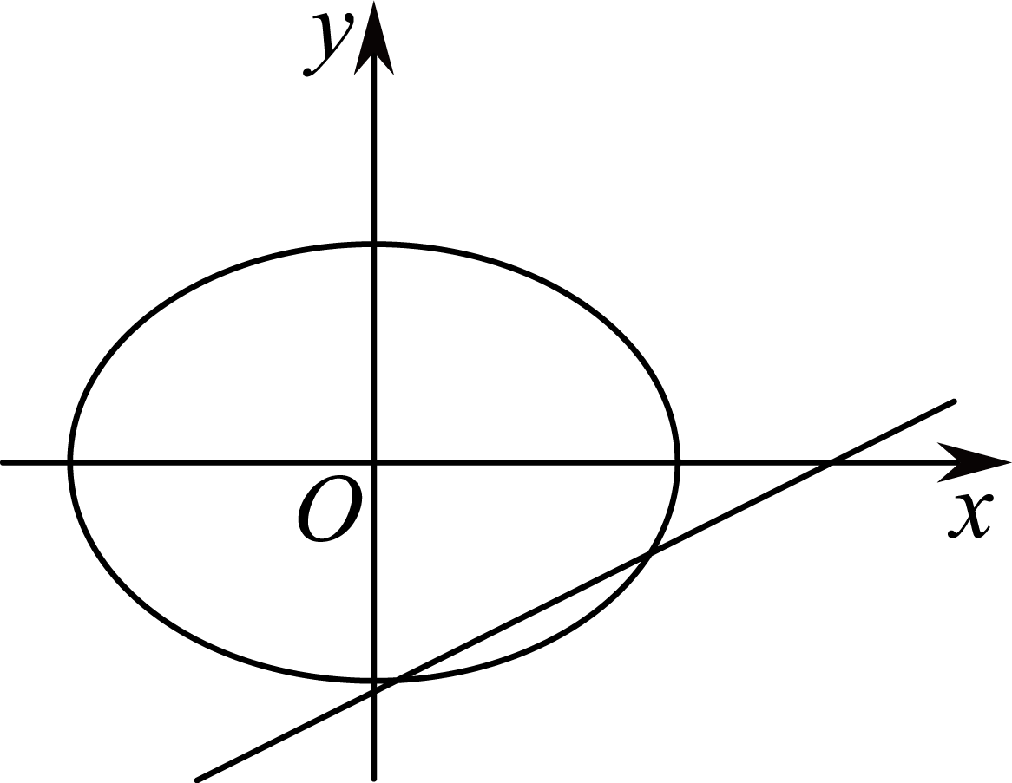
【典例4】已知椭圆$E:\frac{x^{2}}{a^{2}}+\frac{y^{2}}{b^{2}}=1(a>b>0)$的离心率$e=\frac{\sqrt{3}}{2}$，连接椭圆的四个顶点得到的菱形的面积为4．
（1）求椭圆$E$的方程；
（2）设直线$l$与椭圆相交于不同的两点$A$，$B$，已知点$A(-a,0)$，点$Q\left(0,y_{0}\right)$在线段$AB$的垂直平分线上，且$\vec{QA}⋅\vec{QB}=4$，求$y_{0}$的值．
【大招指引】（1）利用离心率、菱形的面积公式得到关于$a,b$的关系式即可；（2）先讨论当直线$l$与$x$轴重合时的特殊情况，再利用点差法得到$k_{l}⋅\frac{y_{3}}{x_{3}}=-\frac{1}{4}$，再利用中点和向量进行求解.
【解析】（1）由$e=\frac{c}{a}=\frac{\sqrt{3}}{2}$，得$3a^{2}=4c^{2}$，
又$c^{2}=a^{2}-b^{2}$，所以$a=2b$．
由题意可知$\frac{1}{2}⋅2a⋅2b=4$，即$ab=2$，
解方程组$\{\begin{aligned}a=2b, \\ ab=2,\end{aligned}$得$\{\begin{aligned}a=2\text{,} \\ b=1\end{aligned}$．
所以椭圆$E$的方程为$\frac{x^{2}}{4}+y^{2}=1$．
（2）设$A\left(x_{1},y_{1}\right)$，$B\left(x_{2},y_{2}\right)$，线段$AB$的中点为$M\left(x_{3},y_{3}\right)$．
当直线$l$与$x$轴重合时，$A(-2,0)$，$B(2,0)$，
于是$\vec{QA}=\left(-2,-y_{0}\right)$，$\vec{QB}=\left(2,-y_{0}\right)$．
由$\vec{QA}⋅\vec{QB}=\left(-2,-y_{0}\right)⋅\left(2,-y_{0}\right)=-4+y_{0}^{2}=4$，解得$y_{0}=±2\sqrt{2}$．
当直线$l$不过原点$O$且不平行于$y$轴时，$k_{l}=\frac{y_{2}-y_{1}}{x_{2}-x_{1}}$，$k_{OM}=\frac{y_{3}}{x_{3}}$，
又$\{\begin{aligned}\frac{x_{1}^{2}}{4}+y_{1}^{2}=1, \\ \frac{x_{2}^{2}}{4}+y_{2}^{2}=1.\end{aligned}$两式相减，得$\frac{1}{4}\left(x_{1}+x_{2}\right)\left(x_{1}-x_{2}\right)+\left(y_{1}+y_{2}\right)\left(y_{1}-y_{2}\right)=0$，
式子两边同除以$\left(x_{1}+x_{2}\right)\left(x_{1}-x_{2}\right)$，得$\frac{y_{2}-y_{1}}{x_{2}-x_{1}}⋅\frac{y_{1}+y_{2}}{x_{1}+x_{2}}=-\frac{1}{4}$，
所以$k_{l}⋅\frac{y_{3}}{x_{3}}=-\frac{1}{4}$，则$k_{l}=-\frac{1}{4}⋅\frac{x_{3}}{y_{3}}$．
因为$\{\begin{aligned}k_{l}=\frac{y_{3}}{x_{3}+2}=-\frac{1}{4}⋅\frac{x_{3}}{y_{3}}, \\ k_{l}⋅\frac{y_{3}-y_{0}}{x_{3}}=-\frac{1}{4}⋅\frac{x_{3}}{y_{3}}⋅\frac{y_{3}-y_{0}}{x_{3}}=-1.\end{aligned}$，所以$\{\begin{aligned}y_{3}=-\frac{1}{3}y_{0}, \\ x_{3}\left(x_{3}+2\right)=-4y_{3}^{2}=-\frac{4}{9}y_{0}^{2}.\end{aligned}$
因为$M$为线段$AB$的中点，所以$x_{2}=2x_{3}+2$，$y_{2}=2y_{3}-y_{1}=2y_{3}=-\frac{2}{3}y_{0}$，
$\vec{QA}⋅\vec{QB}=\left(-2,-y_{0}\right)⋅\left(2x_{3}+2,-\frac{5}{3}y_{0}\right)=-2\left(2x_{3}+2\right)+\frac{5}{3}y_{0}^{2}=4$，解得$x_{3}=\frac{5}{12}y_{0}^{2}-2$．
所以$-\frac{4}{9}y_{0}^{2}=x_{3}\left(x_{3}+2\right)=\left(\frac{5}{12}y_{0}^{2}-2\right)\left(\frac{5}{12}y_{0}^{2}-2+2\right)$，解得$y_{0}=±\frac{2\sqrt{14}}{5}$．
综上所述，$y_{0}=±2\sqrt{2}$或$y_{0}=±\frac{2\sqrt{14}}{5}$．
【题后反思】在处理（2）时，不要忽视“当直线$l$与$x$轴重合时”的特殊情况.
【温馨提醒】在利用点差法处理圆锥曲线上的两点关于某条直线对称时，要注意把握直线的斜率和中点的关系.
【举一反三】
4．若抛物线$C:y^{2}=x$上存在不同的两点关于直线$l:y=m(x-3)$对称，则实数$m$的取值范围是______．
【答案】$(-\sqrt{10},\sqrt{10})$
【难度】0.65
【知识点】直线与抛物线交点相关问题、抛物线中的参数范围问题
【分析】根据题意，当$m\text{=}0$时，显然满足题意；当$m≠0$时，可设抛物线上关于直线$l:y=m\left(x-3\right)$对称的两点分别为，$PQ$的中点为$M\left(x_{0},y_{0}\right)$，利用点差法得到中点$M$的纵坐标，代入直线得到$M$的横坐标，再结合$M$在抛物线内，即得解.
【详解】设抛物线上两点$P\left(x_{1},y_{1}\right)、Q\left(x_{2},y_{2}\right)$，关于直线$y=m\left(x-3\right)$对称，$PQ$的中点为$M\left(x_{0},y_{0}\right)$，
当$m=0$时，直线$y=0$，显然存在两点关于直线$y=0$对称；
当$m≠0$时，则$\{\begin{aligned}2x_{0}=x_{1}+x_{2} \\ 2y_{0}=y_{1}+y_{2}\end{aligned}$，而$PQ⊥l$，则直线$PQ$的斜率$k_{PQ}=-\frac{1}{m}$，
由$\{\begin{aligned}y_{1}^{2}=x_{1} \\ y_{2}^{2}=x_{2}\end{aligned}$两式相减得：$y_{1}^{2}-y_{2}^{2}=x_{1}-x_{2}$，则$k_{PQ}=\frac{y_{1}-y_{2}}{x_{1}-x_{2}}=\frac{1}{y_{1}+y_{2}}=\frac{1}{2y_{0}}=-\frac{1}{m}$，
即$y_{0}=-\frac{m}{2}$，而点$M\left(x_{0},y_{0}\right)$在直线$l:y=m\left(x-3\right)$上，即$y_{0}=m\left(x_{0}-3\right)$，于是$x_{0}=\frac{5}{2}$，
又点$M\left(\frac{5}{2},-\frac{m}{2}\right)$在抛物线$y^{2}=x$含焦点的区域内，则$y_{0}^{2}<x_{0}$，即$0<{(-\frac{m}{2})}^{2}<\frac{5}{2}$，解得：$-\sqrt{10}<m<\sqrt{10}$且$m≠0$，
所以所求实数$m$的取值范围是$(-\sqrt{10},\sqrt{10})$.
故答案为：$(-\sqrt{10},\sqrt{10})$
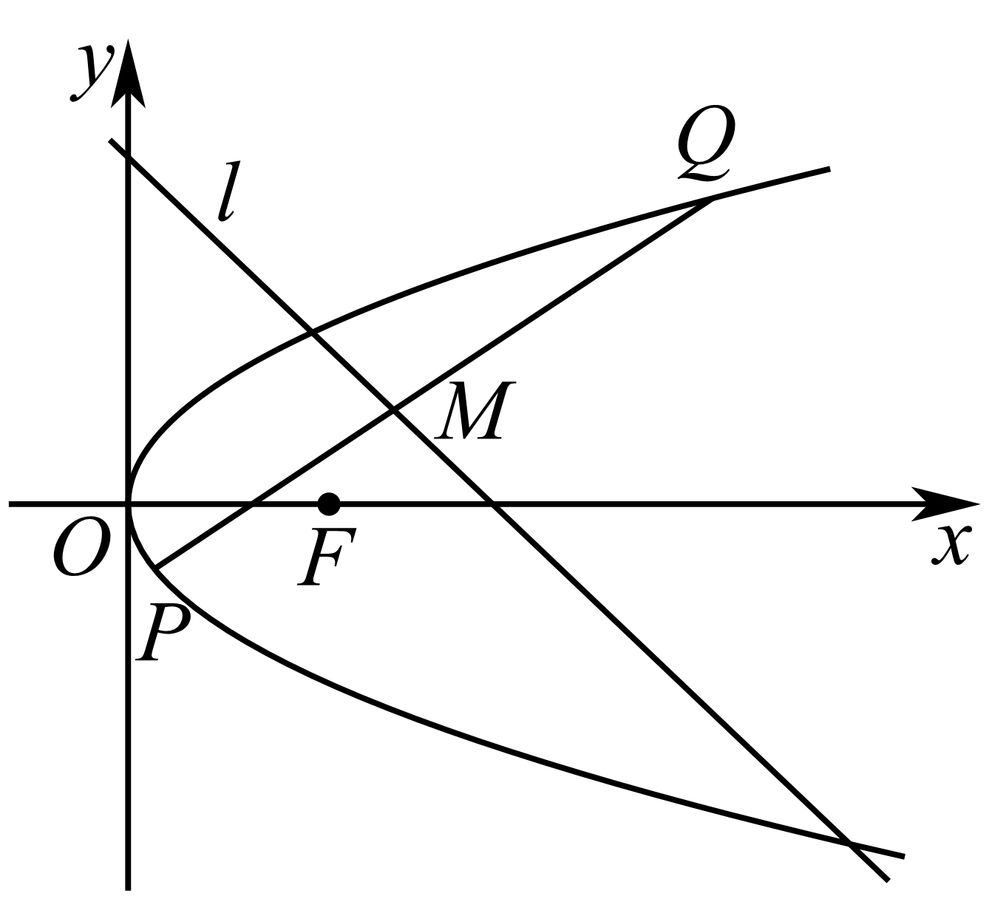

5．在椭圆$\frac{x^{2}}{16}+\frac{y^{2}}{9}=1$中，以点$M\left(2,\frac{3}{2}\right)$为中点的弦所在的直线方程为（ ）
A．$x-2y+1=0$ B．$3x-4y=0$ C．$3x+4y-12=0$ D．$8x-6y-25=0$
【答案】C
【难度】0.85
【知识点】由弦中点求弦方程或斜率
【分析】先确定点$M$在椭圆内部，设交点为$A\left(x_{1},y_{1}\right),B\left(x_{2},y_{2}\right)$，代入椭圆方程做差，然后整理可得直线斜率，利用点斜式可得直线方程.
【详解】因为$\frac{2^{2}}{16}+\frac{{\left(\frac{3}{2}\right)}^{2}}{9}<1$，故点$M\left(2,\frac{3}{2}\right)$在椭圆内部，过点$M\left(2,\frac{3}{2}\right)$的直线恒与椭圆有两个交点，设交点为$A\left(x_{1},y_{1}\right),B\left(x_{2},y_{2}\right)$，则$x_{1}+x_{2}=4,y_{1}+y_{2}=3$，
又$\{\begin{aligned}\frac{x_{1}^{2}}{16}+\frac{y_{1}^{2}}{9}=1 \\ \frac{x_{2}^{2}}{16}+\frac{y_{2}^{2}}{9}=1\end{aligned}$，两式相减得$\frac{x_{1}^{2}-x_{2}^{2}}{16}+\frac{y_{1}^{2}-y_{2}^{2}}{9}=0$，
整理得$k=\frac{y_{1}-y_{2}}{x_{1}-x_{2}}=-\frac{9\left(x_{1}+x_{2}\right)}{16\left(y_{1}+y_{2}\right)}=-\frac{9×4}{16×3}=-\frac{3}{4}$，
所以以点$M\left(2,\frac{3}{2}\right)$为中点的弦所在的直线方程为$y-\frac{3}{2}=-\frac{3}{4}\left(x-2\right)$，
即$3x+4y-12=0$.
故选：C.
6．斜率为$-\frac{1}{2}$的直线$l$分别与$x$轴，$y$轴交于$M,N$两点，且与椭圆$\frac{x^{2}}{a^{2}}+\frac{y^{2}}{b^{2}}=1(a>b>0)$，在第一象限交于$A,B$两点，且$\left|MA\right|=\left|NB\right|$，则该椭圆的离心率为（ ）
A．$\frac{\sqrt{3}}{2}$ B．$\frac{\sqrt{6}}{3}$ C．$\frac{\sqrt{2}}{2}$ D．$\frac{1}{2}$
【答案】A
【难度】0.65
【知识点】由直线与圆的位置关系求参数、求椭圆的离心率或离心率的取值范围
【分析】设$A\left(x_{1},y_{1}\right)$，$B\left(x_{2},y_{2}\right)$，根据题意得到$\frac{y_{2}-y_{1}}{x_{2}-x_{1}}⋅\frac{y_{2}+y_{1}}{x_{2}+x_{1}}=-\frac{b^{2}}{a^{2}}$，即$k_{OE}⋅k_{AB}=-\frac{b^{2}}{a^{2}}$，设直线的方程为$y=-\frac{1}{2}x+m$，得$E\left(m,\frac{m}{2}\right)$，得$k_{OE}=\frac{\frac{m}{2}}{m}=\frac{1}{2}$，进而得$a^{2}=4b^{2}$，再根据$b^{2}=a^{2}-c^{2}$求解即得.
【详解】设$A\left(x_{1},y_{1}\right)$，$B\left(x_{2},y_{2}\right)$，线段AB的中点为E，
由$\frac{x_{1}^{2}}{a^{2}}+\frac{y_{1}^{2}}{b^{2}}=1$，$\frac{x_{2}^{2}}{a^{2}}+\frac{y_{2}^{2}}{b^{2}}=1$，两式相减可得$\frac{y_{2}^{2}-y_{1}^{2}}{x_{2}^{2}-x_{1}^{2}}=-\frac{b^{2}}{a^{2}}$，
即$\frac{y_{2}-y_{1}}{x_{2}-x_{1}}⋅\frac{y_{2}+y_{1}}{x_{2}+x_{1}}=-\frac{b^{2}}{a^{2}}$，又由$k_{AB}=\frac{y_{2}-y_{1}}{x_{2}-x_{1}}$，$k_{OE}=\frac{\frac{y_{2}+y_{1}}{2}}{\frac{x_{2}+x_{1}}{2}}$，则$k_{OE}⋅k_{AB}=-\frac{b^{2}}{a^{2}}$，
设直线的方程为$y=-\frac{1}{2}x+m$，（$m>0$），可得$M\left(2m,0\right)$，$N\left(0,m\right)$，
又$\left|MA\right|=\left|NB\right|$，所以线段AB的中点为E也就是线段MN的中点，得$E\left(m,\frac{m}{2}\right)$，
所以$k_{OE}=\frac{\frac{m}{2}}{m}=\frac{1}{2}$，所以$k_{OE}⋅k_{AB}=\frac{1}{2}×\left(-\frac{1}{2}\right)=-\frac{b^{2}}{a^{2}}=-\frac{1}{4}$，即$a^{2}=4b^{2}=4\left(a^{2}-c^{2}\right)$，
得$e=\frac{c}{a}=\frac{\sqrt{3}}{2}$，
故选：A
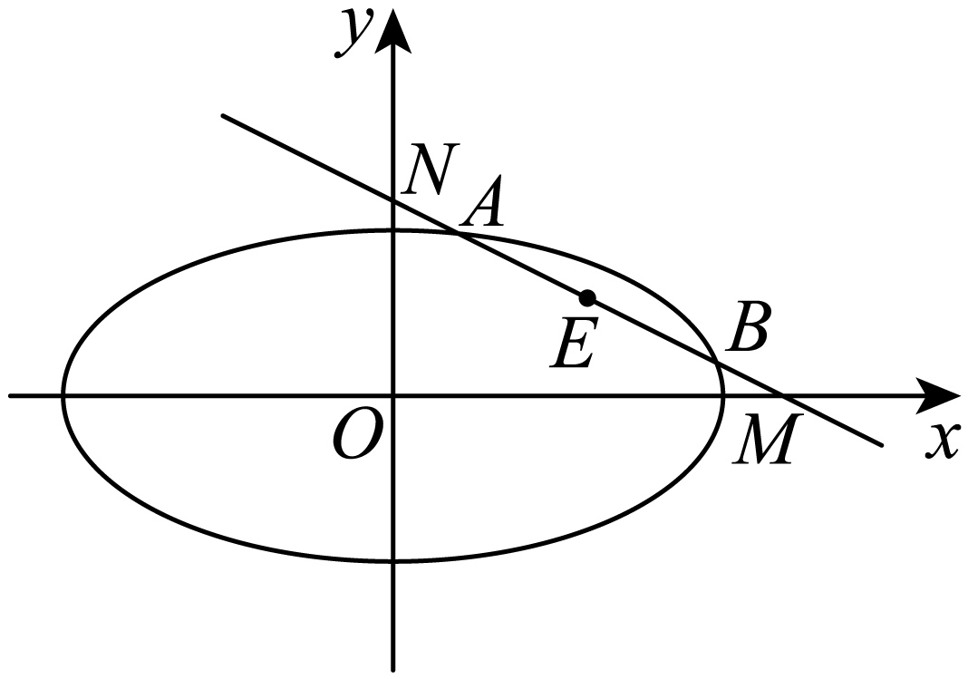
7．已知A，B为双曲线$x^{2}-y^{2}=1$上不同两点，下列点中可为线段$AB$的中点的是（ ）
A．$\left(1,1\right)$ B．$(2,3)$ C．$\left(\sqrt{2},1\right)$ D．$\left(-1,\frac{1}{2}\right)$
【答案】B
【难度】0.65
【知识点】由弦中点求弦方程或斜率、由韦达定理或斜率求弦中点、求弦中点所在的直线方程或斜率
【分析】利用点差法结合选项得出$AB$方程，再与双曲线方程联立一一验证是否有两个不同交点即可.
【详解】设$AB$的中点$C\left(x_{0},y_{0}\right),A\left(x_{1},y_{1}\right),B\left(x_{2},y_{2}\right)$，
所以$x_{1}+x_{2}=2x_{0},y_{1}+y_{2}=2y_{0},\frac{y_{1}-y_{2}}{x_{1}-x_{2}}=k_{AB}$，
易知$\{\begin{aligned}x_{1}^{2}-y_{1}^{2}=1 \\ x_{2}^{2}-y_{2}^{2}=1\end{aligned}$，
由点差法可得$\left(x_{1}+x_{2}\right)\left(x_{1}-x_{2}\right)-\left(y_{1}+y_{2}\right)\left(y_{1}-y_{2}\right)=0$
$⇒\frac{\left(y_{1}+y_{2}\right)\left(y_{1}-y_{2}\right)}{\left(x_{1}+x_{2}\right)\left(x_{1}-x_{2}\right)}=\frac{2y_{0}}{2x_{0}}⋅k_{AB}=1⇒k_{AB}=\frac{x_{0}}{y_{0}}$，
若$C\left(1,1\right)$，此时$k_{AB}=1,∴l_{AB}:y=x-1$，
与双曲线联立$\{\begin{aligned}y=x-1 \\ x^{2}-y^{2}=1\end{aligned} ⇒x^{2}-\left(x^{2}-2x+1\right)=1⇒x=1$，
即$l_{AB}$与双曲线只有一个交点，故A错误；
若$C\left(2,3\right)$，则此时$k_{AB}=\frac{2}{3},∴l_{AB}:y=\frac{2}{3}x+\frac{5}{3}$，
与双曲线联立$\{\begin{aligned}3y=2x+5 \\ x^{2}-y^{2}=1\end{aligned} ⇒9x^{2}-9=4x^{2}+20x+25$
$⇒5{\left(x-2\right)}^{2}=54⇒x=2±\sqrt{\frac{54}{5}}$，
即$l_{AB}$与双曲线有两个交点，故B正确；
若$C\left(\sqrt{2},1\right)$，则此时$k_{AB}=\sqrt{2},∴l_{AB}:y=\sqrt{2}x-2$，
与双曲线联立$\{\begin{aligned}y=\sqrt{2}x-1 \\ x^{2}-y^{2}=1\end{aligned} ⇒x^{2}-1=2x^{2}-2\sqrt{2}x+1⇒{\left(x-\sqrt{2}\right)}^{2}=0⇒x=\sqrt{2}$，
即$l_{AB}$与双曲线有一个交点，故C错误；
若$C\left(-1,\frac{1}{2}\right)$，则此时$k_{AB}=-2,∴l_{AB}:y=-2x-\frac{3}{2}$，
与双曲线联立$\{\begin{aligned}y=-2x-\frac{3}{2} \\ x^{2}-y^{2}=1\end{aligned} ⇒x^{2}-1=4x^{2}+6x+\frac{9}{4}⇒3{\left(x+1\right)}^{2}+\frac{1}{4}=0$，显然无解，
即$l_{AB}$与双曲线没有交点，故D错误；
故选：B
8．已知椭圆$C:\frac{x^{2}}{a^{2}}+\frac{y^{2}}{b^{2}}=1\left(a>b>0\right)$，$F_{1}$，$F_{2}$为C的左右焦点.点$P\left(1,-\frac{3}{2}\right)$为椭圆上一点，且$\left|PF_{1}\right|+\left|PF_{2}\right|=4$.过P作两直线与椭圆C相交于相异的两点A，B，直线PA、PB的倾斜角互补，直线AB与x，y轴正半轴相交.
(1)求椭圆C的方程；
(2)点M满足$\vec{AM}=\vec{MB}$，求M的轨迹方程.
【答案】(1)$\frac{x^{2}}{4}+\frac{y^{2}}{3}=1$
(2)$y=\frac{3}{2}x$ $(0<x<1)$
【难度】0.65
【知识点】求平面轨迹方程、根据椭圆过的点求标准方程、利用椭圆定义求方程、根据韦达定理求参数
【分析】（1）利用椭圆的定义，将点P代入椭圆方程计算即可；
（2）设直线AB，联立椭圆方程结合直线$PA$、$PB$的倾斜角互补(即斜率之和为零)，利用韦达定理计算出直线AB的斜率，再利用消参法求出动点M的轨迹方程.
【详解】（1）因为$\left|PF_{1}\right|+\left|PF_{2}\right|=4$，所以$2a=4$，即$a=2$，
把$P\left(1,-\frac{3}{2}\right)$代入$\frac{x^{2}}{a^{2}}+\frac{y^{2}}{b^{2}}=1$，得$\frac{1}{4}+\frac{9}{4b^{2}}=1$，所以$b^{2}=3$，
故椭圆C的方程为$\frac{x^{2}}{4}+\frac{y^{2}}{3}=1$；
（2）由题意，直线AB斜率存在，不妨设其方程为$y=kx+m$，
设点$A\left(x_{1},y_{1}\right)、B\left(x_{2},y_{2}\right)$，
联立椭圆方程$\{\begin{aligned}y=kx+m \\ 3x^{2}+4y^{2}-12=0\end{aligned}$，得$\left(4k^{2}+3\right)x^{2}+8kmx+4m^{2}-12=0$，
其中$Δ={(8km)}^{2}-4(4k^{2}+3)(4m^{2}-12)=48×(4k^{2}-m^{2}+3)>0$，则$m^{2}<4k^{2}+3$，
所以$x_{1}+x_{2}=\frac{-8km}{4k^{2}+3},x_{1}⋅x_{2}=\frac{4m^{2}-12}{4k^{2}+3}$，
因为直线$PA$、$PB$的倾斜角互补，所以$k_{PA}+k_{PB}=0$，
所以$\frac{y_{1}+\frac{3}{2}}{x_{1}-1}+\frac{y_{2}+\frac{3}{2}}{x_{2}-1}=0$，化简得$x_{1}y_{2}+x_{2}y_{1}+\frac{3}{2}\left(x_{1}+x_{2}\right)-\left(y_{1}+y_{2}\right)-3=0$，
即$2kx_{1}x_{2}+\left(m-k+\frac{3}{2}\right)\left(x_{1}+x_{2}\right)-2m-3=0$，
所以$\left(2k+1\right)\left(2k+2m+3\right)=0$，若$2k+2m+3=0$，此时直线AB过点P，不合题意舍去；
故$2k+1=0$，所以$k=-\frac{1}{2}$，所以直线AB方程为 $y=-\frac{1}{2}x+m$，
设$M\left(x_{0},y_{0}\right)$，因为$\vec{AM}=\vec{MB}$，所以M为AB的中点，
所以$x_{0}=\frac{x_{1}+x_{2}}{2}=\frac{-4km}{4k^{2}+3}=\frac{2m}{4}=\frac{m}{2}$，则$y_{0}=-\frac{1}{2}x_{0}+m=-\frac{1}{4}m+m=\frac{3}{4}m$，
消去m得$y_{0}=\frac{3}{2}x_{0}$，又$m^{2}<4k^{2}+3=4$，且$m>0$，所以$0<m<2$，
所以$0<x_{0}<1$，所以点M的轨迹方程为$y=\frac{3}{2}x$ $(0<x<1)$.
